Dia da Ave - 05 de Outubro

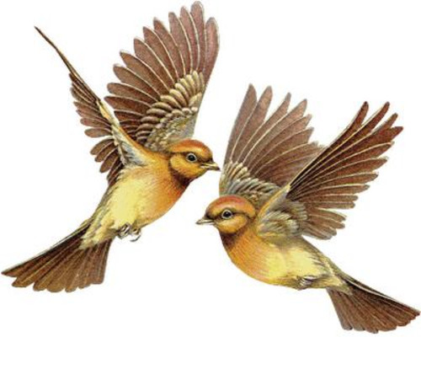
“5 de outubro é festejado o Dia da Ave. Saiba por que o Sabiá se tornou nossa ave nacional e conheça as aves que representam outros países.”
***Para mim, as aves simbolizam a liberdade, elas devem ser livres, possuem um papel muito importante na natureza, de espalhar sementes pelo solo, gerando as árvores de diferentes espécies que hoje habitam nosso plantea Terra. Eles ajudaram a construir nosso pulmão do mundo!
Dia das Aves – 05 de Outubro
Desde 1968 o Brasil comemora no dia 5 de outubro o Dia da Ave. Minha terra tem palmeiras, tem 1.677 espécies de aves e tem o Sabiá como Ave Nacional.
O ex-presidente Fernando Henrique Cardoso, atendendo exposição de motivos dos ex-ministros Euclides Scalco, Secretário Geral da Presidência da República, do ministro Paulo Renato, da Educação, e do ministro José Carlos Carvalho, do Meio Ambiente, assinou dia 03 de outubro de 2002, decreto fazendo do Sabiá (Turdus rufiventris) o mais novo símbolo nacional oficial, representando a fauna ornitológica brasileira.
O decreto que regulou o assunto foi publicado no Diário Oficial da União no dia 04 de outubro (seção 1, página 35) revogando o decreto 63.234, de 12 de setembro de 1968: manteve as comemorações do Dia Nacional da Ave, com cunho eminentemente educativo, no dia 5 de outubro e escolheu o Sabiá (Turdus rufiventris) como centro destas festividades.
Ave do Povo
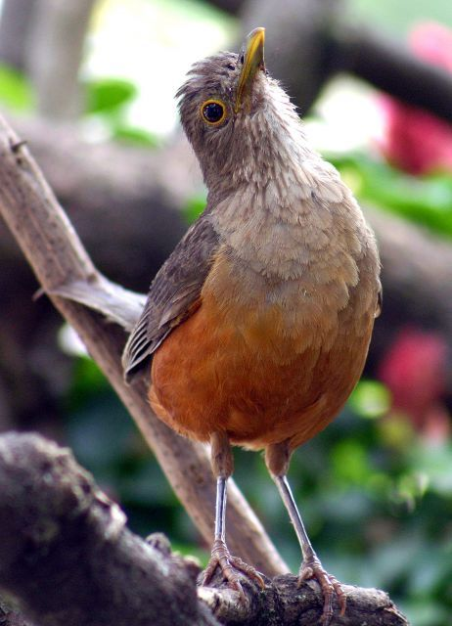O Sabiá (Turdus rufiventris) foi a espécie escolhida pela popularidade que exerce na cultura e no folclore brasileiros. A sugestão inicial partiu da Associação de Preservação da Vida Selvagem, presidida por Johan Dalgas Frisch, e que tem como diretores os jornalistas Rogério Marinho e Ciro Porto. Em 1987, no governo José Sarney, o Sabiá passou perto de se tornar a Ave Nacional. Um erro de redação no decreto, assinado pelo então ministro da educação, Jorge Bornhausen, acabou atrapalhando: o nome científico da ave – Turdus rufiventris – não foi citado.
Aves Nacionais de outros países
Na mitologia grega as aves tiveram importância extraordinária e os povos antigos tinham aves que eram literalmente adoradas. As aves típicas de cada região do mundo se identificam com as populações, com seus costumes e suas crenças. Elas acabam fazendo parte da cultura e das crenças de muitos países.
Cada nação, entre seus símbolos nacionais – como o Hino e a Bandeira – têm também uma ave típica para representá-la. Uma espécie de ave, que pela beleza e pela característica da região, se entranha no espírito de sua gente. Assim, por exemplo, a Andorinha (Hurunda rústica) é a ave nacional da Áustria, pois essa andorinha é a expressão da liberdade de seus poetas e músicos.
A Cotovia (Alauda arvensis) que canta lidamente em pleno mergulho, é a ave nacional da Dinamarca. O Uruguai tem no Federal (Amblyramphus holosericeus) sua ave nacional,pois é uma ave que a cabeça vermelha como um soldado em alerta na guarda de suas terras. A ave nacional da Argentina é o nosso João-de-Barro, lá conhecido como Hornero (Furnarius rufus) pois sabe se proteger do
vento minuano e de inverno rigoroso construindo seu ninho de barro.
A ave nacional da Alemanha é a Cegonha (Ciconia ciconia) e da Grã-Bretanha é o Robyn (Erithacus rubecula) que inspirou com seu canto Shakespeare em Romeu e Julieta. Assim, cada país tem, desde há muito, sua ave nacional,fato que o Brasil só conseguiu agora em outubro de 2002.
Segundo Jacques Viellard, professor da Unicamp e membro da Academia Brasileira de Ciências, a escolha do Sabiá como Ave Nacional foi a melhor. O Sabiá é muito popular e bem conhecido por seu canto maravilhoso. Este canto bem variado ilustra a alma brasileira: alegre ou cheia de saudade. Já o escritor baiano Jorge Amado, quando vivo, em telegrama enviado a Johan Dalgas Frisch, em setembro de 1989, foi categórico:”Desejo manifestar meu integral apoio à campanha para que o Sabiá seja
definitivamente consagrado como Ave Oficial do Brasil”.
***Pesquisei para vocês matérias muito interessantes sobre aves usadas na pintura como inspiração de muitos, é o Caso do Joacilei Lemos que se dedicou nessa bela arte. Confira abaixo!
Pinturas
No Mato Grosso do Sul, no Brasil ou no exterior, as araras azuis são um dos animais mais utilizados como objetos de pintura. Como são aves belíssimas, cativantes e encantadoras, se prestam muito bem como modelos para os mais variados artistas. Aqui, vamos mostrar um trabalho feito pelo Joacilei Lemos Cardoso, que começou a pintar araras azuis em 1995 depois de conhecer Neiva Guedes, atualmente sua esposa.
Caso algum artista queira expor o seu trabalho através deste canal, envie o seu material em arquivo digital para o e.mail projetoararaazul@gmail.com
Abaixo, Joacilei com suas telas na exposição do Loro Parque em 2002.
Foto: Mark Stafford
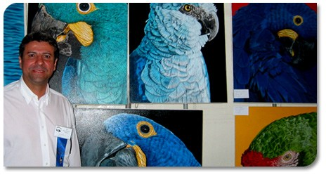
Joacilei Lemos Cardoso
Apesar de ter nascido em Irecê-BA, Joacilei reside em Campo Grande desde bebê. Hoje, com 47 anos (2007) ele se considera um Sul Matogrossense, estado do qual gosta muito, principalmente pelas belezas naturais.
Joacilei diz que sempre gostou de pintar e começou os primeiros rabiscos ainda criança. Autodidata, nunca frequentou um curso de pintura muito menos teve uma educação artística formal, mas sempre foi muito observador e se interessou em pintar quadros. Quando jovem pintou paisagem, pessoas e natureza morta. Depois ficou mais de 20 anos sem pegar nos pincéis, dedicando-se ao comércio, profissão herdada de seus pais.
Voltou a pintar em 1995, quando conheceu Neiva Guedes, a coordenadora do Projeto Arara Azul/UNIDERP. Desde então, passou a contribuir com o Projeto e suas pinturas passaram a fazer parte da divulgação, para conservação das araras-azuis, em diversos materiais como logotipo, publicações, bonés, camisetas e outros.
Pintando apenas nas horas vagas e como passatempo, Joacilei expandiu para outras aves, mamíferos e répteis da fauna brasileira. Seu tema principal é o Pantanal,

